开关电源是各种电子设备必不可缺少的组成部分，其性能的优劣直接关系到电子设备的技术指标及能否安全可靠地工作。目前常用的直流稳压电源分线性电源和开关电源两大类，由于开关电源内部关键元器件工作在高频开关状态，本身消耗的能量很低，开关电源效率可达80%~90%，比普通线性稳压电源提高近一倍，目前已成为稳压电源的主流产品。
开关电源的结构
开关电源它是由全波整流器，开关管Vi，激励信号，续流二极管VD，储能电感和滤波电容C组成。实际上，开关电源的核心部分是一个直流变压器。这里我们对直流变换器和逆变器作如下解释。逆变器，它是把直流转变为交流的装置。逆变器通常被广泛地应用在采用电平或电池组成的备用电源中。直流变换器，它是把直流转换成交流，然后又把交流转换成直流的装置。这种装置被广泛地应用在开关稳压电源中。采用直流变换器可以把一种直流供电电压变换成极性、数值各不同的多种直流供电电压。
开关源的优点和缺点
开关稳压电源优点：
功耗小，效率高。在图1中的开关电源电路中，晶体管V在激励信号的激励下，它交替地工作在导通—截止和截止—导通的开关状态，转换速度很快，频率一般为50kHz左右，在一些技术先进的国家，可以做到几百或者近1000kHz。这使得开关晶体管V的功耗很小，电源的效率可以大幅度地提高，其效率可达到80%。
体积小，重量轻。从开关电源的原理框图可以清楚地看到这里没有采用笨重的工频变压器。由于调整管V上的耗散功率大幅度降低后，又省去了较大的散热片。由于这两方面原因，所以开关电源的体积小，重量轻。
稳压范围宽。从开关电源的输出电压是由激励信号的占空比来调节的，输入信号电压的变化可以通过调频或调宽来进行补偿。这样，在工频电网电压变化较大时，它仍能够保证有较稳定的输出电压。所以开关电源的稳压范围很宽，稳压效果很好。此外，改变占空比的方法有脉宽调制型和频率调制型两种。开关电源不仅具有稳压范围宽的优点，而且实现稳压的方法也较多，设计人员可以根据实际应用的要求，灵活地选用各种类型的开关电源。
滤波的效率大为提高，使滤波电容的容量和体积大为减少。开关电源的工作频率目前基本上是工作在50kHz，是线性稳压电源的1000倍，这使整流后的滤波效率几乎也提高了1000倍；即使采用半波整流后加电容滤波，效率也提高了500倍。在相同的纹波输出电压下，采用开关稳压电源时，滤波电容的容量只是线性稳压电源中滤波电容的1/500～1/1000。电路形式灵活多样，有自激式和他激式，有调宽型和调频型，有单端式和双端式等等，设计者可以发挥各种类型电路的特长，设计出能满足不同应用场合的开关电源。
开关电源缺点：
开关电源的缺点是存在较为严重的开关干扰。开关电源中，功率调整开关晶体管V工作在开关状态，它产生的交流电压和电流通过电路中的其他元器件产生尖峰干扰和谐振干扰，这些干扰如果不采取一定的措施进行抑制、消除和屏蔽，就会严重地影响整机的正常工作。此外由于开关电源振荡器没有工频变压器的隔离，这些干扰就会串入工频电网，使附近的其他电子仪器、设备和家用电器受到严重干扰。
目前，由于国内微电子技术、阻容器件生产技术以及磁性材料技术与一些技术先进国家还有一定的差距，因而造价不能进一步降低，也影响到可靠性的进一步提高。所以在我国的电子仪器以及机电一体化仪器中，开关电源还不能得到十分广泛的普及及使用。特别是对于无工频变压器开关电源中的高压电解电容器、高反压大功率开关管、开关变压器的磁芯材料等器件，在我国还处于研究、开发阶段。在一些技术先进国家，开关电源虽然有了一定的发展，但在实际应用中也还存在一些问题，不能十分令人满意。这暴露出开关电源的又一个缺点，那就是电路结构复杂，故障率高，维修麻烦。对此，如果设计者和制造者不予以充分重视，则它将直接影响到开关电源的推广应用。当今，开关电源推广应用比较困难的主要原因就是它的制作技术难度大、维修麻烦和造价成本较高。
开关电源的测量中安全性解决方案
电源几乎对于每种外接电源的电子产品都必不可少，开关电源系统(SMPS)已成为数字计算、网络、通信系统中的主流结构。开关电源的性能(或者故障)就可能对一个昂贵的大型系统产生重要影响。
要确保即将实现的SMPS设计可靠性、稳定性、兼容性、安全性，测量是唯一的办法。SMPS测量分为三个主要部分：有源器件测量、无源器件测量(主要是磁性元件)以及电源质量测试。有些测量可能要面对浮动电压和强电流;有些测量需要大量数学分析，才能得到有意义的结果。电源测量可能很复杂,特别是开关电源系统测量中安全技术为引人注目什么呐?应先从当今开关电源(SMPS)技术发展趋势与开关电源没计中的挑战说起。
开关电源技术发展趋势的特点是：效率越来越高;功率密度越来越高;瞬时负荷;低电跃,高电流;宽带供电技术及符合EN6100003-4 A14标准。
开关电源没计中面对提升开关电源效率，降低开关损耗;最大限度地降低磁性器件的功率损耗;需要更快的控制环路响应。必须提高开关电源系统可靠性，要有海量数据分析并符合宽带技术标准;需要简便易用、可靠的工具，以及定位问题。
开关电源系统
大多数现代系统中主流的直流电源体系结构是开关电源系统，因为它能够有效地应对变化负载。典型SMPS的电能“信号通路”包括无源器件、有源器件和磁性元件。SMPS尽可能少地使用损耗性元器件(如电阻和线性晶体管)，而主要使用(理想情况下)无损耗的元器件：开关晶体管、电容和磁性元件。
SMPS设备有一个控制部分，其中包括脉宽调节器、脉频调节器以及反馈环路等。控制部分可能有自己的电源。图1是简化的SMPS示意图，图中显示了电能转换部分，包括有源器件、无源器件以及磁性元件。
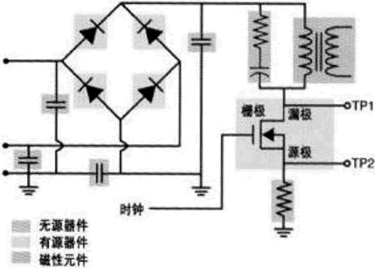
图1 开关电源简化示意图
图1 开关电源简化示意图
SMPS技术使用了金属氧化物场效应晶体管(MOSFET)与绝缘栅双极晶体管(IGBT)等功率半导体开关器件。这些器件开关时间短，能承受不稳定的电压尖峰。同样重要的是，它们不论在开通还是断开状态，消耗的能量都极少，效率高而发热低。开关器件在很大程度上决定了SMPS的总体性能。对开关器件的主要测量包括：开关损耗、平均功率损耗、安全工作区等。
开关电源系统的安全测量
工业电源的安全测量应包括：测量高电压和高电流，测量三相电电路，处理浮动设备或具有不同接地的没备，检定数字控制电路，检定功率电子器件的瞬时功率分析、波形分析、相位角及开关损耗等均应符合行业标准和法定标准。
为什么不能使用传统示波器测量
以交流供电的传统示波器是以“地为参考点的测量”，其含义是：交流供电的示波器必须与地线相接，探头的地线与示波器所有通道的参考点相连，从而接到地电位。而传统交流供电示波器“差分浮地测量”危险!
我们测量的Vc-d=(Va-b+V地环路电压)-V地环路电压(共模)。
通过用切断标准三头AC插座地线的方法或使用一个交流隔离变压器，切断中线与地线的连接。将示波器从保护地线浮动起来，以减小地环路的影响。这种方法其实并可行，因为在建筑物的布线中其中线也许在某处已经与地线相连。是不安全的测量方法，会带来人身伤害和仪器和电路损坏!
不能使用传统示波器测量技术的原因如下：
·分布电容和电感降对待测点带来超过100pf的感性负载，可能造成电路损坏!
故不可用剪断示波器接地线的方法迸行差分测量!也不可使用隔离变压器进行差分测量!
·分布电容和电感还可能带来原本没有的振铃! 见图2(a)所示。
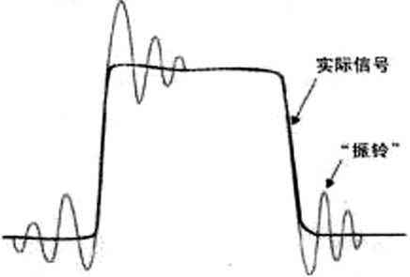
图2a 寄生电感和电容引起振荡会使信号失真，导致测量无效。
图2a 寄生电感和电容引起振荡会使信号失真，导致测量无效。
·示波器在没有接地的情况下,其电磁兼容特性降达不到设计要求，可能干扰待测电路或受到空间电磁波的干扰，影响测量结果!

